Ime i prezime:
Razred:
Datum

OD ČEGA JE SVE GRAĐENO
Motivacijski sadržaj

Sitnije čestice grade one krupnije i složenije.
Sve je u prirodi građeno od tvari.
Tijela zauzimaju neki prostor.
Prisjeti se sadržaja iz Prirode u 5. razredu. Kako su međusobno povezane čestice, tvari i tijela.
______________________________________________________________________________________________________________________________________
Razvrstaj pojmove na tijela i tvari: staklo, lopta, voda, željezo, stol, knjiga

Izvor sadržaja – dodatni digitalni sadržaji
Pogledaj film „Zemlja kao sustav“ koji se sastoji od dva dijela: 1.dio Geosfera - litosfera i pedosfera i 2. dio Atmosfera i hidrosfera.

Izvor sadržaja - udžbenik
Pročitaj tekst Od čega je sve građeno u udžbeniku na 24. i 25. stranici.
Pročitaj priloženi tekst.
Područja na Zemlji – Zemljine sfere
Kad se naš planet promatra iz satelita, jasno se razlikuje nekoliko različitih područja koja se prostiru po cijeloj Zemljinoj kugli: kopna s vegetacijom i gradovima, mora, jezera i rijeke, atmosfera s oblacima, područja pod ledom. Ta su područja nazvana sfere (prema grčkoj riječi lopta ili kugla).

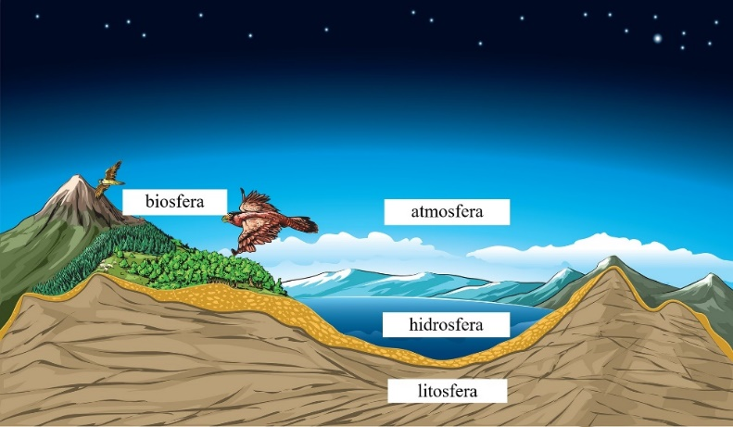

Zemljine se sfere najčešće definiraju kao:
- Geosfera (litosfera - stjenoviti sloj Zemlje, pedosfera – tlo i duboki slojevi u unutrašnjosti planeta te njegova užarena jezgra – promotri sliku)
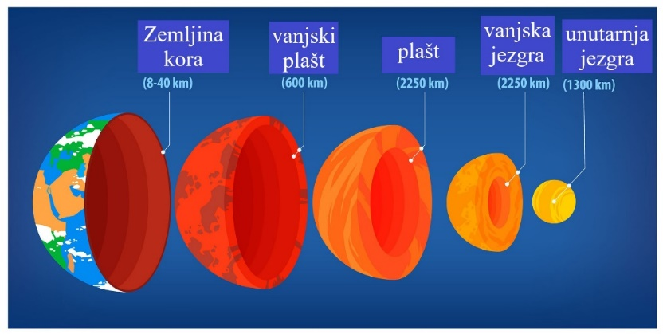
- Hidrosfera sva voda na Zemlji (kriosfera –ledena područja pripadaju također hidrosferi)
- Atmosfera – plinoviti omotač Zemlje
- Biosfera – sva živa priroda na Zemlji
Svaka od sfera ima drugačiji sastav i svojstva (sjeti se gradiva 5. razreda), ali je svaka od njih pod stalnim utjecajem ostalih i sama djeluje na ostale. Zbog tog međudjelovanja kažemo da je Zemlja sustav.
Razmisli i odgovori:
- Kako geosfera utječe na atmosferu? Uzmi u obzir boju i vlažnost tla te temperaturu.
____________________________________________________________________________________________________________________________
- Kako hidrosfera utječe na biosferu? Razmisli gdje sve ima živih bića.
____________________________________________________________________________________________________________________________

- Kako atmosfera utječe na hidrosferu? Uzmi u obzir ciklus vode.
____________________________________________________________________________________________________________________________
- Kako biosfera utječe na geosferu? Razmisli o ulogama tla.
____________________________________________________________________________________________________________________________
Izvor sadržaja – radna bilježnica

Riješi u radnoj bilježnici 4. zadatak na 33. stranici.
Usporedi satelitske snimke Zemlje na poveznici TheEarthObservatory ili ZoomEarth s geografskom kartom, prema uputama u radnoj bilježnici (radna bilježnica, str.26, 1. zadatak)
Izvor sadržaja – dodatni digitalni alati

Pogledaj video zapis Zemljine četiri sfere
U Zanimljivostima pročitaj tekst „Zemljine sfere“.
IZLAZNA KARTICA
U priloženu tablicu zabilježi 3 činjenice o obrađenoj temi za koje smatraš da ih znaš i možeš objasniti, 2 činjenice za koje smatraš da ih djelomično znaš i 1 činjenicu za koju smatraš da još uvijek ne znaš.

